Муниципальное бюджетное дошкольное
образовательное учреждение детский сад №47 «Елочка»
г. Улан- Удэ

ПРОЕКТ
«9 мая-День Победы»
подготовительная группа

Воспитатель: Сыбденова Н.В

2024 г.

Срок реализации проекта:06.05-08.05.2024 г
Вид проекта: познавательно - творческий, информационный.
Продолжительность: краткосрочный
Участники проекта: дети подготовительной группы, воспитатель группы, родители воспитанников.
Актуальность:
Война. Какое холодное, пустое, бессмысленное слово. Но для каждого пережившего ее, оно наполнено своим страшным смыслом. Для кого-то - это поле боя, раненые и убитые товарищи. Для кого-то - это станки, машины, бессонные ночи и работа, работа, работа… Для всех – потери близких, голод, ожидание.
Победа! Сколько радости, надежды, оптимизма вселяет это слово. Победа для каждого, победа – для всех!
Все меньше остается людей, которые могут рассказать о тех нелегких годах, и том радостном дне. А как важно в наше время услышать правду, узнать из первых уст.
Подрастающее поколение должно знать историю своей страны и начинать знакомство нужно уже с дошкольного возраста.
Цели:Воспитание патриотизма у старших дошкольников, чувства гордости за подвиг нашего народа в Великой Отечественной войне.
Задачи:
Расширять и систематизировать знания детей о ВОВ.
Раскрыть значение победы нашего народа в Великой Отечественной войне;
Познакомить дошкольников с историческими фактами военных лет;
Расширить знания о военной технике и о людях военных профессий;
Формировать нравственно-патриотические качества: храбрость, мужество, стремление защищать свою Родину.
Воспитывать в детях бережное отношение к семейным фотографиям и наградам, уважительное отношение к старшему поколению.

Работа с родителями:
Совместная трудовая деятельность по изготовлению макета «Бессмертный полк»;
Консультаций для родителей "Расскажите детям о войне", "Какие произведения о войне прочитать детям?", подобрать пословицы и поговорки о войне и мире.
Предполагаемый результат:
Создание в группе необходимых условий по ознакомлению детей с событиями Великой Отечественной войны;
Развитие у детей патриотического чувства, любви к Родине.

Формы работы с детьми:
Образовательная область | Формы организации деятельности педагога с детьми | РППС
Социально-ком. развитие | Сюжетно-ролевая игра  « Военные»  Сюжетно-ролевая игра «Медсестры»,  Дидактические игры:  «Кто служит в армии»  Задачи: закреплять знания о военных профессиях, развивать умения соотносить предмет с нужной профессией.  Воспитатель кидает мяч детям и называет атрибут военной профессии. Дети кидают мяч педагогу обратно и называют соответствующую профессию. Например: самолет-летчик, танк-танкист и т. д.  «Назови пословицу».  Задачи: закрепить знание детьми пословиц о солдатах, военном долге, о Родине, воспитывать интерес к русскому фольклору.  «Что нужно солдату»  Задачи:Закрепить знания детей о военных профессиях, развивать зрительное внимание; воспитывать гордость за нашу Армию. | Настольные и дидактические игры  Флэшка с музыкой  Набор предметных картинок «Военная техника»  Стихи, загадки, рассказы о победе в книжном уголке.  Подбор презентаций
Познавательное развитие | Занятие «Детям - о Великой Отечественной войне»  Цель: Познакомить детей с событиями Великой Отечественной войны; дать представление о том, что она была освободительной, велась во имя мира, процветания и благополучия нашей Родины; воспитывать чувство гордости за свой народ, стремление быть похожими на тех солдат, которые стояли нашу Родину.  Занятия:«Этот День Победы!»  Цель: Закрепить знания детей о событиях ВОВ. Воспитывать умение выражать уважение к ветеранам, благодарность людям, отдавшим все для фронта.  «Символы Победы - ордена, медали и знамена».  Цель: Познакомить детей с боевыми наградами, которыми награждали воинов во время Великой Отечественной войны, со знаменем Победы, которое водрузили над Рейхстагом; воспитывать уважение к ратным подвигам бойцов и командиров, гордость за свой народ, любовь к Родине.  Возложение цветов к мемориалу: «Никто не забыт, ничто не забыто!»  Цель: прививать детям желание чтить память о погибших воинах - земляках, возлагая цветы к мемориалу. | Флешка
Речевое развитие | Чтение рассказов Л. Кассиль «Твои защитники», «Памятник Советскому солдату», «Сестра», С. Михалков «Быль для детей».  С. Баруздин «Слава», «За Родину», С. Орлов «9 мая 1945года»,  А. Митяев «Землянка», «Мешок Овсянки», С.П. Алексеев «Медаль», С. Михалков «День Победы», М. Зощенко «Солдатские рассказы».  Задачи: продолжать учить детей слушать произведения, сопереживать героям, отвечать на вопросы по прочитанному. | Книги, иллюстрации
Художественно-эстетическое развитие | Рисование :«Это наша страна», «Военная техника», «Праздник -9 мая!»  Аппликация: « Вечный огонь»  Поделка из бумаги «Голубь мира"  Рисование гуашью « Праздничный салют»  Слушание музыки Ф. Шуберт «Военный марш»,  А. Пахмутова «Богатырская наша сила»,  Слушание музыки  Б. Мокроусов «Марш защитников Москвы»,  ​ Священная война»,  ​ «День Победы»,  марш «Прощание славянки»,  ​ «В землянке»,  ​ «Журавли»  ​ «Темная ночь»  ​ «Катюша»  ​ «Смуглянка» | Материал для Изодеятельности  Музыкальная колонка, флешка с песнями
Физическое развитие | Подвижные игры:  «Доставь пакет», «Мы - солдаты», «Пройди осторожно», «Минное поле». | Комплексы пальчиковой, артикуляционной гимнастики.  Картотека игр

Приложение: 1
Фотоотчет

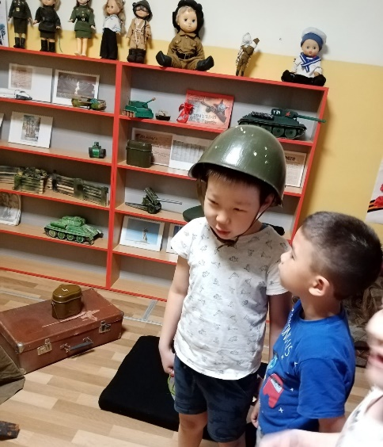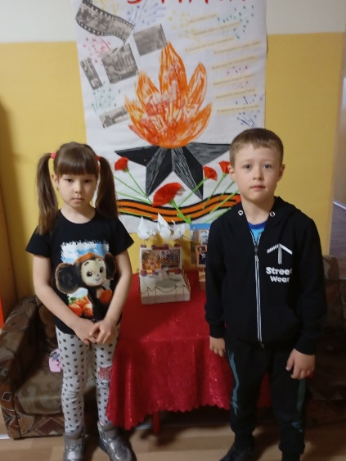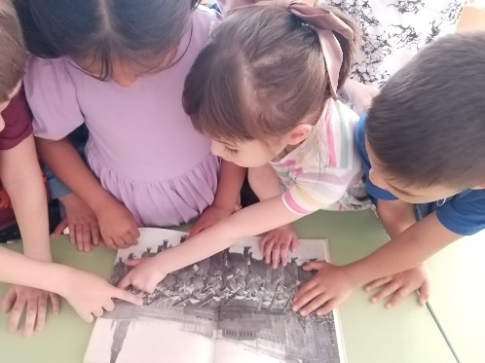
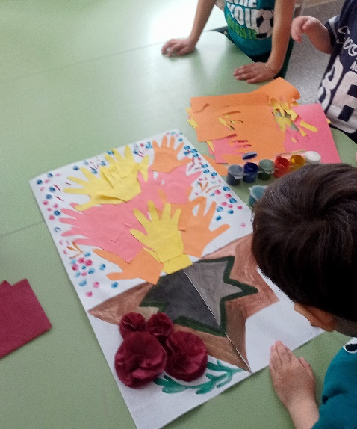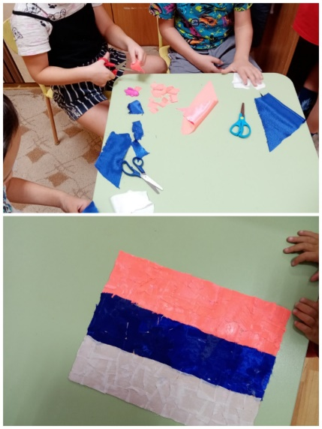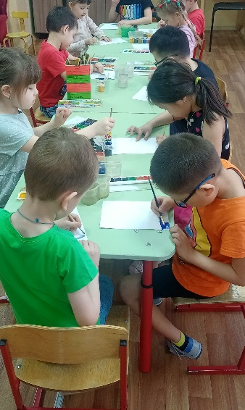
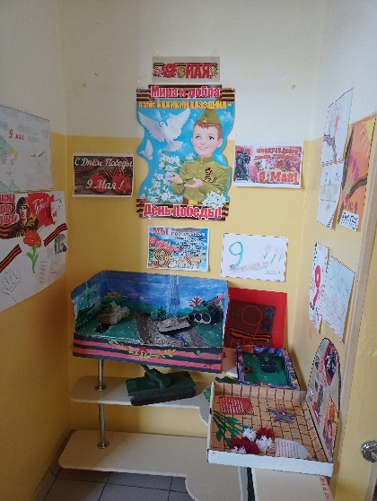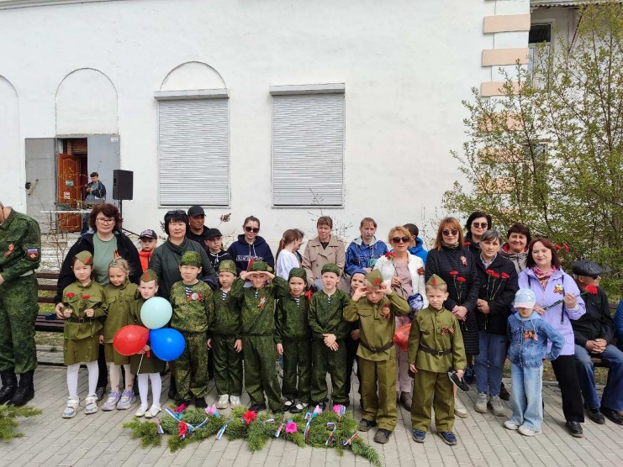

Приложение: 2
Беседа «Великая Отечественная война: лица победы, дети войны».
Цель: Познакомить детей с героями войны, совершившими подвиги ради жизни других людей, воспитывать уважительное и благодарное отношение к воинам - героям.
Оборудование: портреты героев ВОВ, детей войны, страницы альбома «Солдаты Победы».
Ход занятия.
Воспитатель: Война - самое страшное событие в истории человечества. Потоками крови и слез была омыта наша многострадальная земля в тяжелые дни Великой отечественной. Вся страна поднялась на борьбу с фашистами.
Давайте послушаем сообщения старших ребят о героях той страшной войны (о И. Н. Кожедубе, А. П. Маресьеве, А.М. Матросове).
Воспитатель: А я вам расскажу о детях, которые наряду с взрослыми несли все тяготы войны. Подростки работали на заводах и фабриках, встав за станки вместо ушедших на фронт взрослых. Были случаи, когда из-за малого роста подростки не доставали до станков и им ставили под ноги скамеечки. Они знали, что своей работой помогают отцам и братьям на фронте.
Там, где прежде изготавливали оловянных солдатиков и игрушечные пистолеты, теперь мастерили запалы к ручным гранатам, цветные сигнальные ракеты, дымовые шашки.
Дети хотели хоть чем-то помочь бойцам. Школьницы вязали для бойцов тёплые носки и варежки, шили и вышивали кисеты - красивые маленькие мешочки, в которых солдаты хранили табак.
Приходили они и в госпитали, где лежали раненые бойцы, ухаживали за солдатами, писали письма их родным, устраивали концерты в госпиталях.
Помогали школьники и почтальонам. В почтовых отделениях накопилось много не разобранных писем, в том числе и от фронтовиков. Как их ждали матери, сестры, жёны и дети бойцов! Ребята стали разбирать письма и носить их по домам.
Но среди детей были и те, кто плечом к плечу со взрослыми воевал на фронтах и в партизанских отрядах. Послушайте рассказы о детях, почти ваших сверстниках. Подвиги всех детей и взрослых не будут забыты никогда.
О них, и о героях войны сложено немало стихов.

ООД «Символы Победы - ордена, медали и знамена».
Цель: Познакомить детей с боевыми наградами, которыми награждали воинов во время Великой Отечественной войны, со знаменем Победы, которое водрузили над Рейхстагом; воспитывать уважение к ратным подвигам бойцов и командиров, гордость за свой народ, любовь к Родине.
Оборудование: сборник рассказов «Дети — герои Великой Отечественной войны»; стенд с фотографиями орденов и медалей; изображение Знамени Победы, наглядно-дидактическое пособие «Великая Отечественная война в произведениях художников» : репродукции картин О. Пономаренко «Победа», В. Богаткина «Штурм Рейхстага», музыкальные записи песен времен Великой Отечественной войны.
Ход занятия.
В начале занятия слушаем фрагмент песни «День Победы» (музыка Д. Тухманова).
Воспитатель: О каком празднике говорится в этой песне? (Этот праздник называется День Победы.) Что это была за победа? (Это была победа в войне.)
Как называют эту войну? (Эту войну называют «Великой Отечественной».)
Как вы думаете, что означает слово «отечество»? (Страна, в которой мы родились и живем. Страна наших родителей — отцов и матерей и наших предков. Наша родина — Россия.)
Воспитатель: Дети, скоро наша страна будет отмечать праздник Победы. В этот день на улицах города можно встретить ветеранов — воинов той далекой войны. Майский праздник — День Победы — Отмечает вся страна. Надевают наши деды. Боевые ордена. Сегодня мы увидим награды - ордена и медали, которыми награждали воинов в годы Великой Отечественной войны. (Рассматривание фотографий с орденами.)
Воспитатель: Четыре с половиной года длилась Великая Отечественная война.
Много бед и горя она принесла русским людям — в руины превратились многие города и села, погибли тысячи людей. Защищая свою Родину, солдаты и командиры сражались, не жалея жизни.
Воспитатель: Как вы думаете, за что воин мог получить орден или медаль?
В первые годы войны бойцы и командиры награждались орденами Красного Знамени, Красной Звезды, медалями «За отвагу», «За боевые заслуги». (Рассматривают иллюстрации.)
В ходе боев требовалось выделять подвиги бойцов, отмечать искусство военачальников. Тогда были утверждены ордена Отечественной войны, Суворова, Кутузова, Александра Невского и др.
Для доблестных защитников городов-героев были изготовлены специальные медали «За оборону Ленинграда», «За оборону Севастополя», «За оборону Москвы».
Даже дети награждались орденами и медалями (фотографии детей).
Воспитатель: Ребята, а как вы думаете, награды вручались только на фронте? А те люди, которые работали в тылу, тоже совершали подвиги? Были ли женщины-героини среди защитников Отечества? Сегодня мы с вами многое узнали о наградах, которыми в годы Великой Отечественной войны отмечали героев. Память об этих людях мы сохраним навсегда.
Чтобы сохранить память о героях войны, в городах и поселках установлены памятники, у Кремлевской стены в столице нашей Родины городе-герое Москве у могилы Неизвестного солдата горит Вечный огонь. Это — огонь нашей памяти, символ того, что мы помним о тех событиях. Есть еще один очень важный символ — это Знамя Победы.
Воспитатель: Давайте рассмотрим изображение Знамени Победы .
Какого цвета знамя Победы? (Знамя Победы красного цвета.)
Что изображено на знамени? (На Знамени Победы изображены: звезда, серп и молот, надписи.)
В те времена наша страна Россия была частью государства, которое называлось Союз Советских Социалистических Республик. Государственный флаг Советского Союза был красного цвета с золотой звездой и золотыми серпом и молотом. Серп и молот — это символы труда и трудящихся, тех, кто работает на фабриках и заводах, выращивает хлеб, звезда — символ защитников Отечества. Эти символы изображены и на Знамени Победы, только нанесены они на полотнище белой краской. Надписи на Знамени Победы говорят о том, какому военному подразделению принадлежало это знамя.
События, связанные со Знаменем Победы, происходили в самом конце Великой Отечественной войны. А до этого в тяжелых сражениях советские войска освободили свою Родину от жестоких захватчиков. Освободили они и многие другие страны: Польшу, Чехословакию, Венгрию, Австрию, — и, наконец, штурмом взяли столицу фашистской Германии — город Берлин.
В центре города бои развернулись за каждый дом, за каждую улицу. Особенно тяжелым был штурм здания фашистского правительства — Рейхстага. Чтобы преодолеть упорное сопротивление фашистов, приходилось сражаться за каждый этаж, за каждую комнату. И вот, наконец, штурмовые группы советских солдат поднялись на крышу. Знамя Победы развевалось над Берлином — это означало, что война окончена, завоевана долгожданная победа. Затем Знамя Победы перевезли в Москву для участия в Параде Победы.
Беседа «История георгиевской ленточки».
Цель: Познакомить детей с новым символом Дня Победы, рассказать об истории возникновения георгиевской ленточки, воспитывать интерес и уважение к историческому прошлому своей Родины.
Оборудование: георгиевские ленточки по количеству детей, иллюстрации с орденами Славы, историческими событиями России.
Ход занятия.
Раздаю детям ленточки, некоторое время рассматриваем, ощупываем ленточки.
Воспитатель: Ребята, а что за ленточка у вас сейчас в руках? Какие цвета есть на ленточке, как вы думаете, что они обозначают?
Воспитатель: Черный цвет обозначает цвет пороха, а желтый - цвет огня. А называется она георгиевской, потому что на нее прикреплялся орден Георгия. Орден Георгия был учрежден в 1769 году. Он давался только за конкретные подвиги в военное время "тем, кои... отличили себя особливым каким мужественным поступком или подали мудрые и для нашей воинской службы полезные советы". Это была исключительная воинская награда. Георгиевская лента присваивалась также некоторым знакам отличия, жалуемым воинским частям, - Георгиевским серебряным трубам, знаменам, штандартам и т.д. многие боевые награды носились на Георгиевской ленте, или она составляла часть ленты. В годы Великой Отечественной войны, продолжая боевые традиции русской армии, 8 ноября 1943 года был учрежден орден Славы трех степеней. Его статут так же, как и желто-черная расцветка ленты, напоминали о Георгиевском кресте. Затем георгиевская лента, подтверждая традиционные цвета российской воинской доблести, украсила многие солдатские и современные российские наградные медали и знаки (рассматриваем ордена Славы).
Воспитатель: Где вы видели такие георгиевские ленты, как вы думаете, почему они там находились? В канун празднования Дня Победы каждый человек надевает себе на одежду, руку, сумку или антенну автомобиля Георгиевскую ленточку в знак памяти о героическом прошлом, выражая уважение к ветеранам, отдавая дань памяти павшим на поле боя, благодарность людям, отдавшим всё для фронта в годы Великой отечественной войны.
Воспитатель: А вы хотите носить на своей одежде такие ленточки, почему?
Вы можете взять эти ленточки и повесить себе на одежду в честь памяти о погибших и победивших в Великой Отечественной войне!
Неугасима память поколения
Войны не хотим мы нигде, никогда,
И память тех, кого так свято чтим,
Пусть мир будет в мире везде и
Давайте, люди, встанем на мгновенье всегда!
И в скорби постоим и помолчим.
ООД «Этот День Победы!»
Цель: Закрепить знания детей о событиях ВОВ. Воспитывать умение выражать уважение к ветеранам, благодарность людям, отдавшим все для фронта.
Оборудование: иллюстрации с событиями ВОВ, георгиевская ленточка, фотографии по теме «изготовление георгиевской ленточки», плакат «День Победы».
Ход занятия.
Воспитатель: Ребята, как вы думаете, зачем мы достали этот плакат? Почему наша страна каждый год отмечает этот праздник? Почему на плакате нарисована георгиевская ленточка, что она обозначает?
Воспитатель: Вы уже знаете, что с 2005 года в нашей стране проводится акция «Георгиевская ленточка»? Как вы думаете, зачем?
Воспитатель: Да, в акции «Георгиевская ленточка» принимают участие жители многих стран мира. «Георгиевская ленточка» стала традицией и неотъемлемой частью празднования Дня Победы. Ленты стали символом общенародного уважения к воинам-победителям, Великой Победы, Великого Подвига, знаком примирения и объединения поколений. Этот символ — выражение нашего уважения к ветеранам, дань памяти павшим на поле боя, благодарность людям, отдавшим все для фронта. Всем тем, благодаря кому мы победили в 1945 году.
Не допускается использование в акции оригинальных наградных Георгиевских или Гвардейских лент. «Георгиевская ленточка» — символ, а не награда.
«Георгиевская ленточка» не может быть объектом купли-продажи.
«Георгиевская ленточка» распространяется бесплатно.
«Георгиевская ленточка» имеет одну или две надписи: «www.9may.ru» и название города/государства, где произведена ленточка. Другие надписи на ленточке не допускаются.
Воспитатель: А вы хотите узнать, как изготавливают георгиевские ленточки? Материалом для изготовления Георгиевской Ленточки служит окрашенный в массе полиэстер сатинового плетения. После процесса двухсторонней печати рулоны Георгиевской ленты подвергаются термической обработке для повышения стойкости краски к воздействию атмосферных явлений. Напечатанные и порезанные на штуки Георгиевские ленты, собираются в стопку, по 250 штук (другое количество - по предварительному заказу), а затем упаковываются в полиэтиленовую пленку (показываю иллюстрации).
Воспитатель: Мы сегодня с вами тоже для нашего праздника попробуем изготовить такие ленточки из ткани, а потом вы сможете подарить их своим близким или ветеранам (изготовление ленточки)

Приложение 3

Дидактическая игра «Назови пословицу»
Цель: закрепить знание детьми пословиц о солдатах, военном долге, о Родине, воспитывать интерес к русскому фольклору.
Каждый ребенок, к которому в руки попадает мяч, вспоминает и проговаривает пословицу о смелости, силе, отваге, объясняет ее значение.
«Сам погибай, а товарища выручай»,
«С родной земли — умри, не сходи»,
«За край свой насмерть стой»,
«За правое дело стой смело»,
«Жить - Родине служить»,
«Счастье Родины - дороже жизни»,
«Не тот герой, кто награду ждет, а тот герой, кто за народ идет».

